第85回日本太鼓支部講習会・会場図

＜講習会場のご案内＞
株式会社太鼓屋 内道場
〒880-0951 宮崎県宮崎市大塚町大迫南平4420
Tel.0985-52-6181 Fax.0985-54-1206

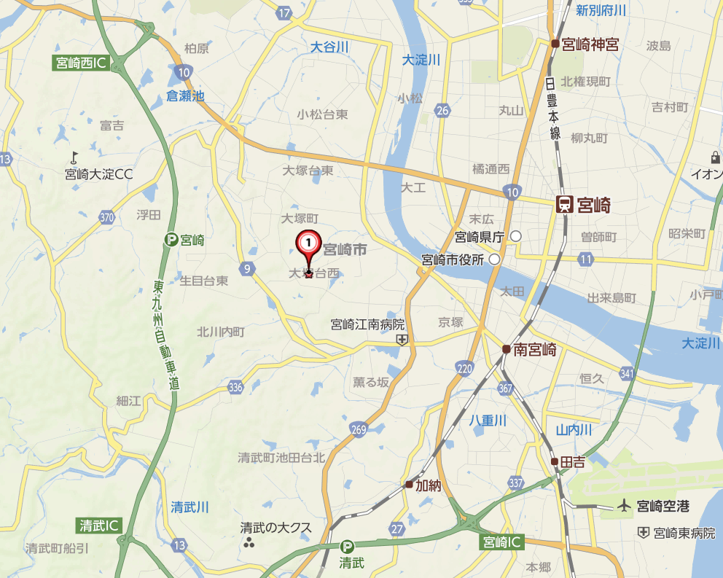

宮崎西IC

会場
株式会社太鼓屋 内道場

JR日豊本線
南宮崎駅

清武IC

＜会場へのアクセス＞
◆東九州自動車道：宮崎西IC から約6km。車で約10分。
清武IC から約8km。車で約15分。
◆JR日豊本線：南宮崎駅から約4㎞。車で約10分。

＜参加費＞
一律4,000円 弁当2日分(8日･9日昼食)、記念写真代等を含む。

＜宿泊のご案内＞
受講生、講習内検定参加者の宿泊は自己手配ですが、紹介を希望される方は
石田事務局長(携帯080-3221-1699)までご連絡ください。宿泊費は自己負担です。

＜講習内検定参加者へのご案内＞
講習内検定参加者の皆さんには、指導内容の充実と指導技術向上を図るため、講習会前日に行う講師打合せ会へ出席していただいております。宿泊費は自己負担となりますが、ご自身の勉強のためにもぜひ参加下さるようご案内いたします。
なお、打合せ会に併せて食事会を予定しておりますので申込書に参加の有無をご記入下さい。

○講師打合せ会 6月7日(金) 18:00-19:00
宮崎観光ホテル 〒880-8512 宮崎県宮崎市松山1-1-1 Tel.0985-27-1212
参加希望の方は、申込書の備考欄に記入の上、当日は17:50までに上記ホテルのロビーにご集合下さい。

○講習内検定打合せ会 6月8日(土) 09:45-10:30
株式会社太鼓屋 内会議室
当日、09:45より講習会場にて講習内検定打合せ会がありますので、
必ずご出席下さい。

